Օրինաչափություններ

1․ Ըստ օրինաչափության՝ գտի՛ր տրված հաջորդականության հերթական անդամը։
1, 4, 7, 10, 13, 16, 19
244, 246, 248, 250
1, 2, 3, 5, 8, 13, 18
1, 4, 9, 14, 20
3, 6, 12, 24, 48, 96
78, 71, 64, 57, 50
147, 136, 125, 114, 103
2․ Կռահի՛ր օրինաչափությունը և պարզի՛ր, թե որ թիվը պետք է լինի դատարկ վանդակում։
12 | 56 | 16
17 | 61 | 21

25 | 102 | 26
42 | 119 | 43

143 | 61 | 265
114 | 61 | 218

643 | 111 | 421
515 | 111 | 269

3․ Ի՞նչ թիվ պետք է գրել բաց թողնված տեղում։

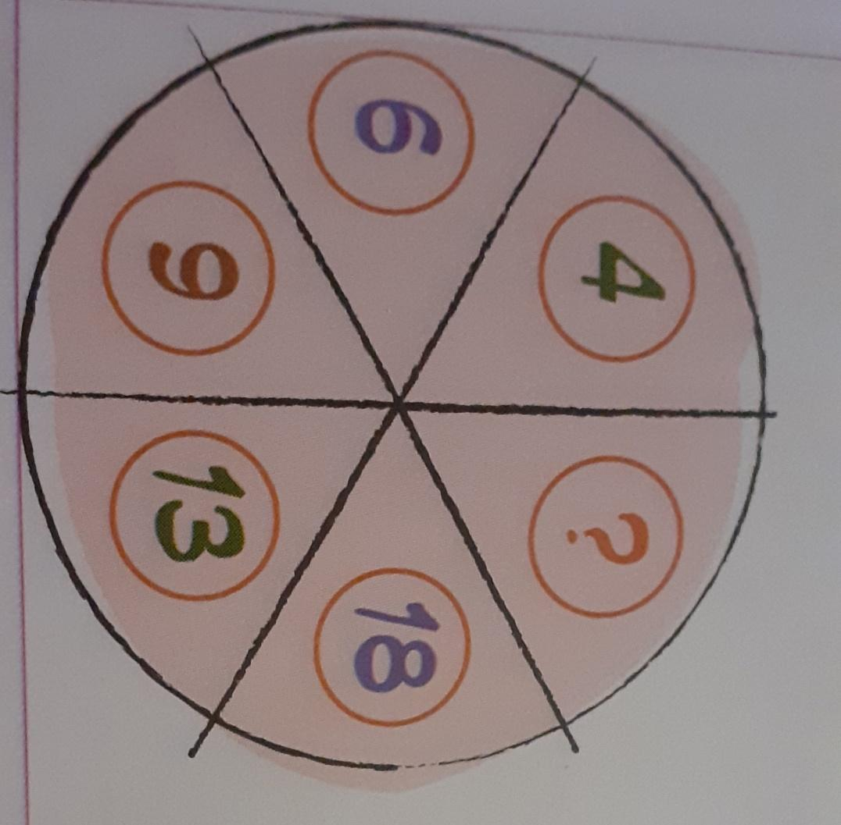
24
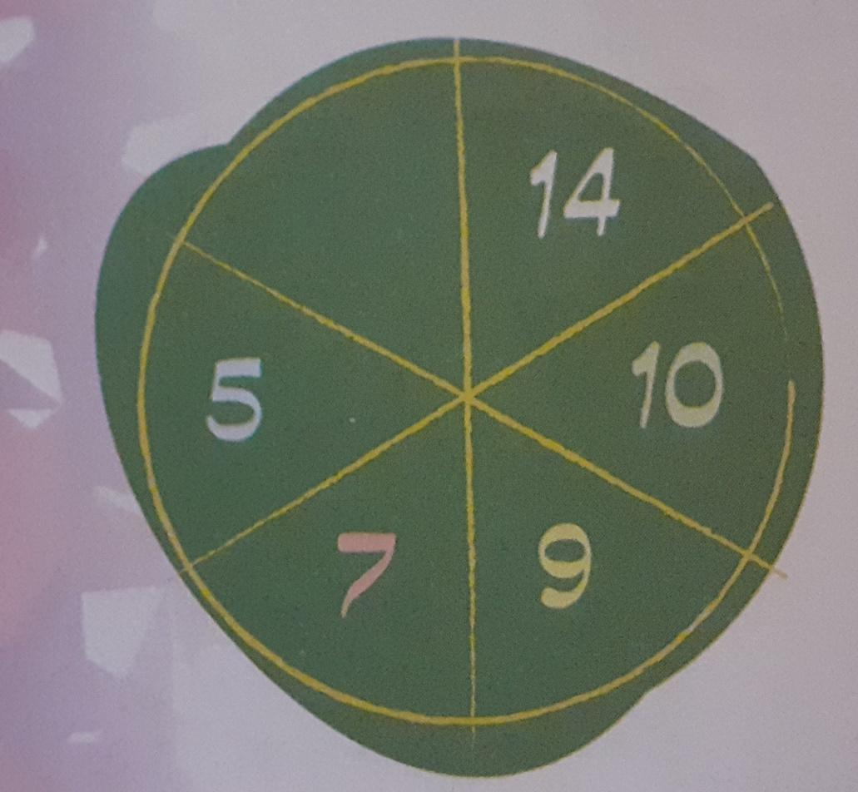
2
4․ Ուշադիր նայիր և գտիր, թե որոնք են հաջորդ թվերը
1, 2, 2, 3, 3, 3,4,4,4,4
5․ Ըստ օրինաչափության՝ գտիր տրված հաջորդականության
հերթական անդամը 1,4,5,9,14,20
6․ Կռահիր օրինաչափությունը և տրված թվերից հետո գրիր հաջորդ
թիվը 1,5,13,29,61
7․ Տրված թվայն հաջորդականությունում օրինաչափություն գտիր և
գրիր հաջորդ թիվը: 4 , 9, 14, 19, 24,29
8․ Տրված թվերից հետո գրիր ևս մեկ թիվ ըստ օրինաչափության։
3,6,9,15, 24,33
9․ Ստեղծիր քո օրինաչափությունը
Տրված թվերից հետո գրիր ևս մեկ թիվ ըստ օրինաչափության։
3,7,13,21,31,...
43
4,20,120,840,...
6720

